TRƯỜNG ĐẠI HỌC SÀI GÒN
KHOA CÔNG NGHỆ THÔNG TIN



HỌC SÂU
BÀI TẬP VỀ HỒI QUY LOGISTIC VÀ
ĐỒ THỊ TÍNH TOÁN

Họ và tên: Phan Thị Tuyết Nhi
Lớp: DCT123C4
MSSV: 3123411212

Thành phố Hồ Chí Minh, tháng 10 năm 2026
Bài 1: Hồi quy logistic phân loại giới tính trẻ sơ sinh
- Viết biểu thức tính đầu vào tuyến tính z_{i} và xác suất dự đoán ${\hat{y}}_{i}$ của mô hình. Xác định giá trị z_{i} và ${\hat{y}}_{i}$ cho từng mẫu với tham số khởi tạo.
Xét mô hình hồi quy Logistic:
Công thức: $\hat{y_{i}}=σ(z)=\frac{1}{(1+e^{−z_{i}})}$, z_{i}= θ₀ + θ₁x_{i}
Với tham số khởi tạo θ₀ = θ₁ = 0.5
- Mẫu 1:
z₁ = 0.5+0.5*2.4 = 1.7000
$${\hat{y}}_{1}=\frac{1}{1+e^{−1.7000}}=0.8455$$
- Mẫu 2:
z₂ = 0.5+0.5*3.3 = 2.1500
$${\hat{y}}_{2}=\frac{1}{1+e^{−2.1500}}=0.8957$$
- Mẫu 3:
z₃ = 0.5+0.5*3.2= 2.1000
$${\hat{y}}_{3}=\frac{1}{1+e^{−2.1000}}=0.8909$$
- Mẫu 4:
z₄ = 0.5+0.5*2.5 = 1.7500
$${\hat{y}}_{4}=\frac{1}{1+e^{−1.7500}}=0.8520$$
i | xᵢ (kg) | yᵢ | zᵢ | ŷᵢ
1 | 2.4 | 0 | 1.7000 | 0.8455
2 | 3.3 | 1 | 2.1500 | 0.8957
3 | 3.2 | 1 | 2.1000 | 0.8909
4 | 2.5 | 0 | 1.7500 | 0.8520

- Binary Cross-Entropy từng mẫu và J(θ⁰)
Công thức: Lᵢ = −[yᵢ ln ŷᵢ + (1−yᵢ) ln(1−ŷᵢ)]
$$L_{1}=−ln(1−0.8455)=1.8678$$
$$L_{2}=−ln(0.8957)=0.1102$$
$$L_{3}=−ln(0.8909)=0.1155$$
$$L_{4}=−ln(1−0.8520)=1.9102$$
J(θ⁰) = $\frac{\text{1.8678 + 0.1102 + 0.1155 + 1.9102}}{4}=1.0009$
- Chức minh công thức đạo hàm của J
Công thức: Lᵢ = −[yᵢ ln ŷᵢ + (1−yᵢ) ln(1−ŷᵢ)], $\hat{y_{i}}=σ(z)$=$θ_{0}+θ_{1}x$
$$\frac{∂L}{∂\hat{y}}=−\frac{y}{\hat{y}}+\frac{1−y}{1−\hat{y}}=\frac{\hat{y}−y}{\hat{y}(1−\hat{y})}$$
$\frac{∂\hat{y}}{∂z}=σ(z)$=$\hat{y}(1−\hat{y})$
Quy tắc dây chuyền: $\frac{∂L}{∂z}=\frac{\hat{y}−y}{\hat{y}(1−\hat{y})}∗\hat{y}(1−\hat{y})=\hat{y}−y$
Lấy trung bình trên m mẫu:
$$\frac{∂J}{∂θ_{0}}=(\frac{1}{m})∑({\hat{y}}_{i}−y_{i}), \frac{∂J}{∂θ_{1}}=(\frac{1}{m})∑({\hat{y}}_{i}−y_{i})x_{i}$$
- Chứng minh công thức đạo hàm của hàm mất mát theo hai tham số
i | x_{i} | $${\hat{y}}_{i}−y_{i}$$ | $$({\hat{y}}_{i}−y_{i})x_{i}$$
1 | 2.4 | 0.8455 | 2.0293
2 | 3.3 | -0.1043 | -0.3443
3 | 3.2 | -0.1091 | -0.3491
4 | 2.5 | 0.8520 | 2.1299
$∑({\hat{y}}_{i}−y_{i})$ = 1.4841
$$⇒\frac{∂J}{∂θ_{0}}=\frac{1.4841}{4}=0.3710$$
$$∑({\hat{y}}_{i}−y_{i})x_{i}=3.4658$$
$$⇒\frac{∂J}{∂θ_{1}}=\frac{3.4658}{4}=0.8664$$
$${{Công thức: θ}_{j}}^{(t+1)}={θ_{j}}^{t}−α\frac{∂J}{∂θ_{j}}$$
$${θ_{0}}^{1}=0.5−0.2∗0.3710=0.4258$$
$${θ_{1}}^{1}=0.5−0.2∗0.8664=0.3267$$
- Cả hai gradient dườn nên cả hai tham số đều giảm, mô hình bớt thiên về “Nam” hơn
- Sử dụng các tham số sau lần cập nhật thứ nhất, tính lại xác suất dự đoán và gradient trên toàn bộ tập huấn luyện. Thực hiện lần cập nhật thứ hai để xác định
i | x_{i} | z_{i}($θ_{0}+θ_{1}∗x_{i})$ | $${\hat{y}}_{i}$$ | $${\hat{y}}_{i}−y_{i}$$ | (${\hat{y}}_{i}−y_{i}$)x_{i}
1 | 2.4 | 1.2099 | 0.7703 | 0.7703 | 1.8487
2 | 3.3 | 1.5039 | 0.8182 | -0.1818 | -0.6001
3 | 3.2 | 1.4713 | 0.8133 | -0.1867 | -0.5976
4 | 2.5 | 1.2426 | 0.7760 | 0.7760 | 1.9400
$$∑({\hat{y}}_{i}−y_{i})=1.1777$$
$$\frac{∂J}{∂θ_{0}}=\frac{1.1777}{4}=0.2944$$
$$∑({\hat{y}}_{i}−y_{i})=2.5910$$
$$\frac{∂J}{∂θ_{1}}=\frac{2.5910}{4}=0.6478$$
${θ_{0}}^{2}=0.4258−0.2∗0.2944=0.$3669
${θ_{1}}^{2}=0.3267−0.2∗0.6478=0.$1972
- Tính giá trị hàm mất mát trung bình tại ba thời điểm: trước cập nhật, sau lần cập nhật thứ nhất và sau lần cập nhật thứ hai. So sánh và nhận xét sự thay đổi của hàm mất mát.
- Thời điểm 1:(Trước cập nhật: $θ_{0}=θ_{1}=0.5)$
$$L_{1}=−ln(1−0.8455)=1.8678$$
$$L_{2}=−ln(0.8957)=0.1102$$
$$L_{3}=−ln(0.8909)=0.1155$$
$$L_{4}=−ln(1−0.8520)=1.9102$$
J(θ⁰) = $\frac{\text{1.8678 + 0.1102 + 0.1155 + 1.9102}}{4}=1.0009$
- Thời điểm 2: (Sau lần lặp 1: $θ_{0}=0.4258, θ_{1}=0.3267)$
$$L_{1}=−ln(1−0.7703)=1.4709$$
$$L_{2}=−ln(0.8182)=0.2007$$
$$L_{3}=−ln(0.8133)=0.2067$$
$$L_{4}=−ln(1−0.7760)=1.4962$$
J(θ¹) = $\frac{\text{1.}\text{4709}\text{ + 0.}\text{2007}\text{ + 0.}\text{2067}\text{ + 1.}\text{4962}}{4}=0.8436$
- Thời điểm 3: (Sau lần lặp 2: $θ_{0}=0.3669, θ_{1}=0.1972$
$$L_{1}=−ln(1−0.6985)=1.1989$$
$L_{2}=−ln(0.7345)=0.308$6
$L_{3}=−ln(0.7307)=0.$3138
$L_{4}=−ln(1−0.7026)=1.$2127
J(θ³) = $\frac{\text{1.}\text{4709}\text{ + 0.}\text{2007}\text{ + 0.}\text{2067}\text{ + 1.}\text{4962}}{4}=0.7585$
Thời  điểm | $$L_{1}$$ | $$L_{2}$$ | $$L_{3}$$ | $$L_{4}$$ | L
1 | 1.8678 | 0.1102 | 0.1155 | 1.9102 | 1.0009
2 | 1.4709 | 0.2007 | 0.2067 | 1.4962 | 0.8436
3 | 1.1989 | 0.3086 | 0.3138 | 1.2127 | 0.7585
- Nhận xét: J giảm đơn điệu: 1.0009 → 0.8436 → 0.7585. Mức giảm sau mỗi bước là 0.1573 rồi 0.0851, tức giảm chậm dần vì gradient nhỏ dần khi tiến về điểm cực tiểu. Mất mát của hai bé nữ (L₁, L₄) giảm mạnh nhất (khoảng 1.87 xuống 1.20) trong khi mất mát của hai bé nam tăng nhẹ (khoảng 0.11 lên 0.31). Mô hình đang hạ thấp xác suất "Nam" cho mọi mẫu để sửa lỗi ở hai bé nữ; sau đó cần thêm vòng lặp để học độ dốc θ₁ phân biệt hai nhóm. Việc J luôn giảm cho thấy tốc độ học α = 0.2 là phù hợp (không bị vượt quá cực tiểu).
- Dự đoán cho x=2.8 kg, x=3.5 kg
- Dùng θ₀ = 0.3669, θ₁ = 0.1972: tính z, ŷ = σ(z), rồi so với ngưỡng 0.5
(ŷ ≥ 0.5 thì dự đoán Nam).
x = 2.8: z = 0.3669 + 0.1972 × 2.8 = 0.9190 ⇒ ŷ = σ(0.9190) = 0.7148 ≥ 0.5
⇒ Nam
x = 3.5: z = 0.3669 + 0.1972 × 3.5 = 1.0570 ⇒ ŷ = σ(1.0570) = 0.7421 ≥ 0.5
⇒ Nam
- Nhận xét: Cả hai đều được dự đoán là Nam. Kết quả cho x = 3.5 hợp lý (bé nặng, giống nhóm Nam). Với x = 2.8 (nằm giữa nhóm nữ 2.4–2.5 và nhóm nam 3.2–3.3), xác suất 0.654 vẫn nghiêng về Nam: mô hình mới học 2 bước nên chưa đủ chính xác. Ranh giới thật sự của mô hình hiện tại là x = −θ₀/θ₁ ≈ −1.86 kg (vô nghĩa), nghĩa là mô hình hiện đoán Nam cho mọi cân nặng dương; cần huấn luyện nhiều lần lặp hơn.
- Đồ thị tính toán cho một mẫu
Forward──────────────────────────────────────►
θ₁ ─┐
(×)── θ₁x ──┐
x ──┘ (+)── z ──(σ)── ŷ ──(BCE)── L ◄── y
θ₀ ────────┘
◄─────────────────────────────────────Backward
$\frac{ ∂L}{∂θ₁}$ = (ŷ−y)x
$\frac{∂L }{∂θ₀}$= ŷ−y
$\frac{∂L}{∂z}$ = ŷ−y
$\frac{∂L}{∂ŷ}$ = $\frac{(ŷ−y) }{[ŷ(1−ŷ)] }$
$\frac{∂L }{∂L}$= 1
Bài 2: Hồi quy logistic dự đoán đánh giá phim
a.Xác định đầu vào, đầu ra và các tham số cần học của mô hình. Biểu diễn 14 mẫu dữ liệu trên hệ trục tọa độ, với trục hoành là thời lượng phim và trục tung là nhãn đánh giá.
- Đầu vào: thời lượng phim x, đơn vị phút
$$x^{i}=\frac{x−130}{50}$$
- Đầu ra: xác suất phim được đánh giá tốt
$$y=1: phim tốt, y=0: phim không tốt$$
- Biểu diễn dữ liệu: Nhóm B (y = 0, vòng tròn rỗng) có thời lượng 76 đến 119 phút; nhóm G (y = 1, chấm đen) có thời lượng 132 đến 186 phút. Hai nhóm tách nhau hoàn toàn quanh mốc 120–130 phút, nên dữ liệu tách tuyến tính và hồi quy logistic có thể phân loại đúng 100%.
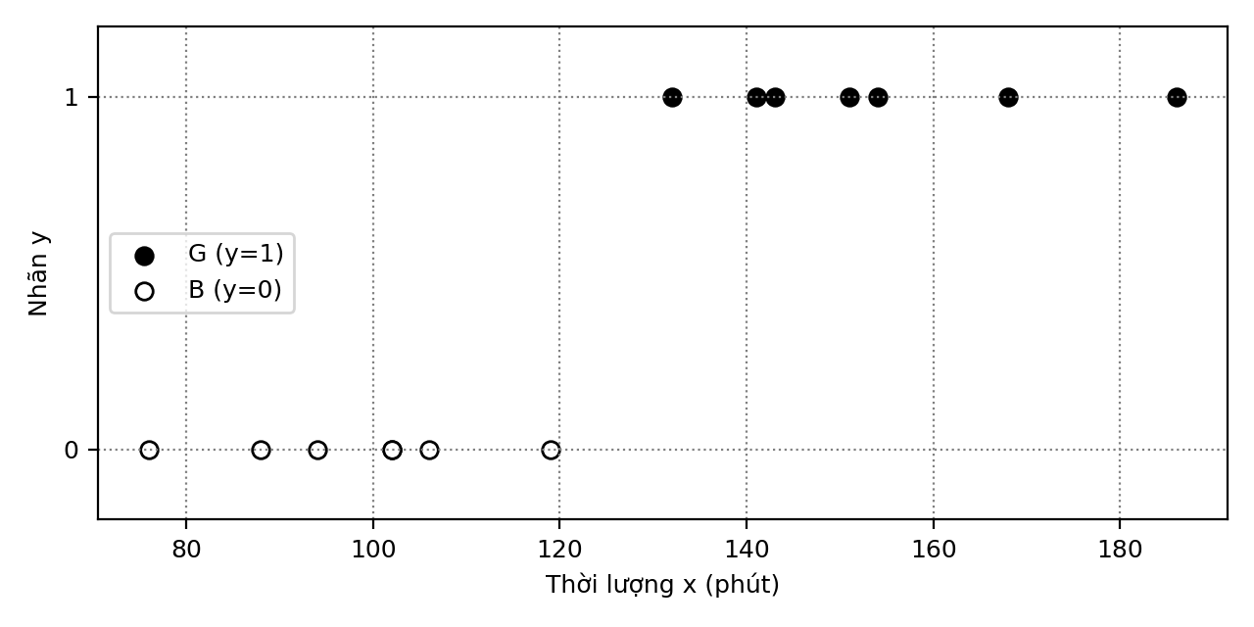
b.Tính giá trị đặc trưng đã chuẩn hóa ${x_{i}}^{'}$ , giá trị $z_{i}=w{x_{i}}^{'}+b$và xác suất dự đoán $\hat{y}$ cho từng mẫu tại thời điểm khởi tạo.
Công thức: $z_{i}=w{x_{i}}^{'}+b$, ${\hat{y} }_{i}=σ(z_{i})$=$\frac{1}{(1+e^{i})}$
$$x^{i}=\frac{x−130}{50}$$
w=0, b=0
i | $$x^{i}$$ | $${x_{i}}^{'}$$ | $$y_{i}$$ | $$z_{i}$$ | $${\hat{y} }_{i}$$
1 | 132 | 0.04 | 1 | 0 | 0.5
2 | 141 | 0.22 | 1 | 0 | 0.5
3 | 88 | -0.84 | 0 | 0 | 0.5
4 | 154 | 0.48 | 1 | 0 | 0.5
5 | 151 | 0.42 | 1 | 0 | 0.5
6 | 102 | -0.56 | 0 | 0 | 0.5
7 | 119 | -0.22 | 0 | 0 | 0.5
8 | 106 | -0.48 | 0 | 0 | 0.5
9 | 102 | -0.56 | 0 | 0 | 0.5
10 | 143 | 0.26 | 1 | 0 | 0.5
11 | 76 | -1.08 | 0 | 0 | 0.5
12 | 168 | 0.76 | 1 | 0 | 0.5
13 | 94 | -0.72 | 0 | 0 | 0.5
14 | 186 | 1.12 | 1 | 0 | 0.5
c. Tính Binary Cross-Entropy Loss của từng mẫu và giá trị hàm mất mát trung bình trên toàn bộ tập dữ liệu.
Công thức: Lᵢ = −[yᵢ ln ŷᵢ + (1−yᵢ) ln(1−ŷᵢ)]
- Vì ${\hat{y} }_{i}$=0.5 cho mọi mẫu nên y=1, y=0 thì $L_{i}=−ln(0.5)=ln2=0.6931$
- J(0,0) = $\frac{1}{14}∗14 ln2=ln2=0.6931$
d. Chứng minh biểu thức gradient của hàm mất mát
Công thức: Lᵢ = −[yᵢ ln ŷᵢ + (1−yᵢ) ln(1−ŷᵢ)], $\hat{y_{i}}=σ(z)$, $z_{i}=w{x_{i}}^{'}+b$
$$\frac{∂L}{∂\hat{y}}=−\frac{y}{\hat{y}}+\frac{1−y}{1−\hat{y}}=\frac{\hat{y}−y}{\hat{y}(1−\hat{y})}$$
$\frac{∂\hat{y}}{∂z}=σ(z)$=$\hat{y}(1−\hat{y})$
$\frac{∂L}{∂z}$ =$\hat{ y}−y$
$$z_{i}=w{x_{i}}^{'}+b$$
$\frac{∂J}{∂w}={x^{'}}_{i}$ ,$\frac{∂J}{∂b}=1$
Quy tắc dây chuyền: $\frac{∂L}{∂w}=(\hat{y}−y){x^{'}}_{i}, \frac{∂J}{∂b}=(\hat{y}−y)$
Lấy trung bình trên m mẫu:
$$\frac{∂J}{∂w}=(\frac{1}{m})∑({\hat{y}}_{i}−y_{i}){x^{'}}_{i}$$
$$\frac{∂J}{∂b}=(\frac{1}{m})∑({\hat{y}}_{i}−y_{i})$$
e.Thực hiện hai lần cập nhật Batch Gradient Descent để xác định $w^{(1)},b^{(1)}$ và $w^{(2)},b^{(2)}$. Tính giá trị hàm mất mát sau mỗi lần cập nhật.
- Lần cập nhât 1: (tại w=0, b=0)
i | $${x^{'}}_{i}$$ | $$y_{i}$$ | $${\hat{y}}_{i}−y_{i}$$ | $${(\hat{y}}_{i}−y_{i}){x^{'}}_{i}$$
1 | 0.04 | 1 | -0.5 | -0.0200
2 | 0.22 | 1 | -0.5 | -0.1100
3 | -0.84 | 0 | 0.5 | -0.4200
4 | 0.48 | 1 | -0.5 | -0.2400
5 | 0.42 | 1 | -0.5 | -0.2100
6 | -0.56 | 0 | 0.5 | -0.2800
7 | -0.22 | 0 | 0.5 | -0.1100
8 | -0.48 | 0 | 0.5 | -0.2400
9 | -0.56 | 0 | 0.5 | -0.2800
10 | 0.26 | 1 | -0.5 | -0.1300
11 | -1.08 | 0 | 0.5 | -0.5400
12 | 0.76 | 1 | -0.5 | -0.3800
13 | -0.72 | 0 | 0.5 | -0.3600
14 | 1.12 | 1 | -0.5 | -0.5600
$∑({\hat{y}}_{i}−y_{i})$= 7(-0.5)+7(0.5)=0
$$\frac{∂J}{∂b}=0$$
$$∑({\hat{y}}_{i}−y_{i}){x^{'}}_{i}=−3.8800$$
$$\frac{∂J}{∂w}=\frac{−3.8800}{14}=−0.27714$$
w⁽¹⁾ = 0 − 0.2 × (-0.27714) = 0.05543 , b⁽¹⁾ = 0 − 0.2 × 0 = 0.0000
- Lần cập nhât 2:(tại w=0.05543 , b=0)
i | x′ᵢ | yᵢ | zᵢ | $$\hat{y_{i}}$$ | $${\hat{y}}_{i}−y_{i}$$ | $${(\hat{y}}_{i}−y_{i}){x^{'}}_{i}$$ | Lᵢ
1 | 0.04 | 1 | 0.0022 | 0.0022 | 0.0022 | 0.0022 | 0.6920
2 | 0.22 | 1 | 0.0122 | 0.0122 | 0.0122 | 0.0122 | 0.6871
3 | -0.84 | 0 | -0.0466 | -0.0466 | -0.0466 | -0.0466 | 0.6701
4 | 0.48 | 1 | 0.0266 | 0.0266 | 0.0266 | 0.0266 | 0.6799
5 | 0.42 | 1 | 0.0233 | 0.0233 | 0.0233 | 0.0233 | 0.6816
6 | -0.56 | 0 | -0.0310 | -0.0310 | -0.0310 | -0.0310 | 0.6777
7 | -0.22 | 0 | -0.0122 | -0.0122 | -0.0122 | -0.0122 | 0.6871
8 | -0.48 | 0 | -0.0266 | -0.0266 | -0.0266 | -0.0266 | 0.6799
9 | -0.56 | 0 | -0.0310 | -0.0310 | -0.0310 | -0.0310 | 0.6777
10 | 0.26 | 1 | 0.0144 | 0.0144 | 0.0144 | 0.0144 | 0.6860
11 | -1.08 | 0 | -0.0599 | -0.0599 | -0.0599 | -0.0599 | 0.6637
12 | 0.76 | 1 | 0.0421 | 0.0421 | 0.0421 | 0.0421 | 0.6723
13 | -0.72 | 0 | -0.0399 | -0.0399 | -0.0399 | -0.0399 | 0.6734
14 | 1.12 | 1 | 0.0621 | 0.0621 | 0.0621 | 0.0621 | 0.6626
$$J(w⁽¹⁾, b⁽¹⁾)=\frac{9.4912}{14}=0.6779$$
$$\frac{∂J}{∂b}=\frac{−0.01607}{14}=−0.00115$$
$$\frac{∂J}{∂w}=\frac{−3.8017}{14}=−0.27155$$
w⁽²⁾ = 0.05543 − 0.2 × (-0.27155) = 0.10974
b⁽²⁾ = 0 − 0.2 × (-0.00115) = 0.00023
J(w⁽²⁾, b⁽²⁾) = 0.6633
f. Viết phương trình mô hình Logistic Regression sau lần cập nhật thứ hai. Sử dụng mô hình để dự đoán xác suất một bộ phim có thời lượng 125 phút và 160 phút được đánh giá tốt.
$$x^{i}=\frac{x−130}{50}=(\frac{w}{50})∗x−(\frac{130w}{50})+b$$
- ŷ = σ( 0.10974·(x − 130)/50 + 0.00023 ) = σ( 0.002195·x − 0.2851 )
- x = 125: x′ = -0.1
⇒ z = 0.10974·(-0.1) + 0.00023 = -0.01074
⇒ ŷ = 0.4973
- x = 160: x′ = 0.6
⇒ z = 0.10974·(0.6) + 0.00023 = 0.06607
⇒ ŷ = 0.5165
g. Với ngưỡng phân loại 0.5, xác định nhãn dự đoán của 14 bộ phim sau lần cập nhật thứ hai. Lập ma trận nhầm lẫn (Confusion Matrix) và tính Accuracy, Precision, Recall và F1-score.
- Nhãn dự đoán = 1 nếu ŷᵢ ≥ 0.5, ngược lại 0.
i | xᵢ | yᵢ | zᵢ | ŷᵢ | ŷ nhãn | Lᵢ
1 | 132 | 1 | 0.00462 | 0.5012 | 1 | 0.6908
2 | 141 | 1 | 0.02437 | 0.5061 | 1 | 0.6810
3 | 88 | 0 | -0.09195 | 0.4770 | 0 | 0.6482
4 | 154 | 1 | 0.05290 | 0.5132 | 1 | 0.6670
5 | 151 | 1 | 0.04632 | 0.5116 | 1 | 0.6703
6 | 102 | 0 | -0.06122 | 0.4847 | 0 | 0.6630
7 | 119 | 0 | -0.02391 | 0.4940 | 0 | 0.6813
8 | 106 | 0 | -0.05244 | 0.4869 | 0 | 0.6673
9 | 102 | 0 | -0.06122 | 0.4847 | 0 | 0.6630
10 | 143 | 1 | 0.02876 | 0.5072 | 1 | 0.6789
11 | 76 | 0 | -0.11829 | 0.4705 | 0 | 0.6358
12 | 168 | 1 | 0.08363 | 0.5209 | 1 | 0.6522
13 | 94 | 0 | -0.07878 | 0.4803 | 0 | 0.6545
14 | 186 | 1 | 0.12314 | 0.5307 | 1 | 0.6335
- Từ cột cuối: J(w⁽²⁾, b⁽²⁾) = $\frac{9.2868}{14}$ = 0.6633.
- Ma trận nhầm lẫn (hàng: thực tế, cột: dự đoán):
 | Dự đoán G (1) | Dự đoán B (0)
Thực tế G (1) | TP = 7 | FN = 0
Thực tế B (0) | FP = 0 | TN = 7

- Accuracy = (TP+TN)/(TP+TN+FP+FN) = (7+7)/14 = 1
- Precision = TP/(TP+FP) = 7/(7+0) = 1
- Recall = TP/(TP+FN) = 7/(7+0) = 1
- F1 = 2Precision Recall/(Precision+Recall) = 1
h. Xác định phương trình đường ranh giới quyết định (Decision Boundary)của mô hình tại ngưỡng xác suất 0.5. Biểu diễn đường Sigmoid cùng các điểm dữ liệu trên hệ trục tọa độ.
- Ranh giới tại ngưỡng 0.5 là tập các x sao cho ŷ = 0.5 ⇔ σ(z) = 0.5 ⇔ z = 0
(vì σ(0) = 0.5).
wx′ + b = 0
⇒ x′ =$\frac{ −b}{w}$
⇒ x = 130 + 50·x′ = $\frac{130 − 50b}{w}$
x* = 130 − 50 * $\frac{0.00023}{0.10974}$= 129.90 phút
- Phim dài hơn khoảng 129.9 phút được dự đoán Tốt, phim ngắn hơn được dự đoán Không tốt. Ranh giới này nằm đúng khe giữa nhóm B (dài nhất 119 phút) và nhóm G (ngắn nhất 132 phút).
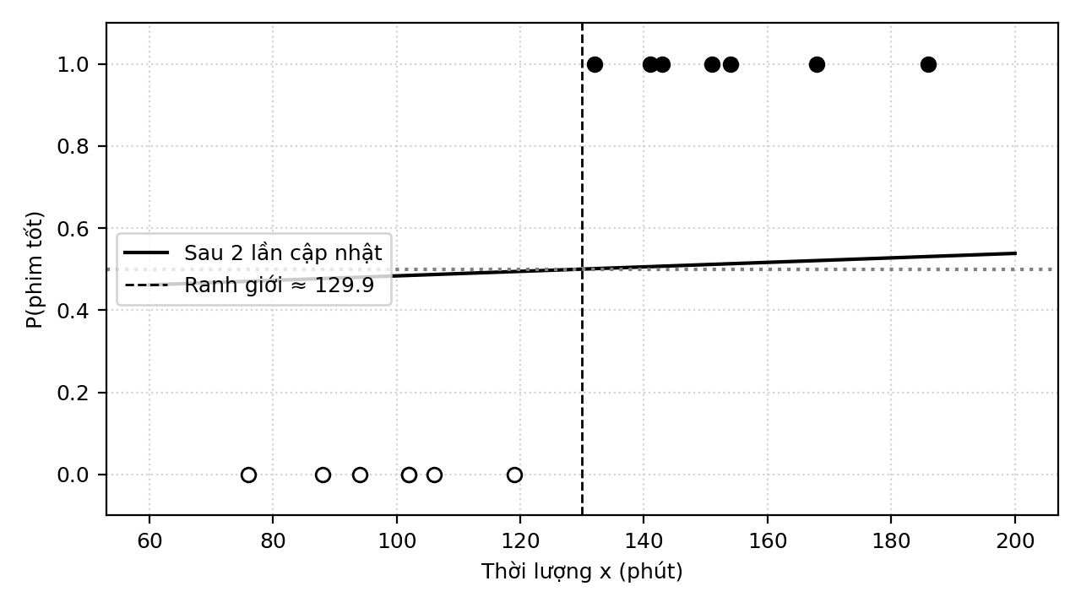
- Vẽ đồ thị tính toán của mô hình Logistic Regression cho một mẫu dữ liệu. Minh họa quá trình Forward Pass và Backward Pass để tính gradient theo w và b.
- Nét liền – Forward Pass: tính từ đầu vào đến kết quả Loss.
- Nét đứt – Backward Pass: tính đạo hàm ngược từ Loss để tìm gradient theo w và b
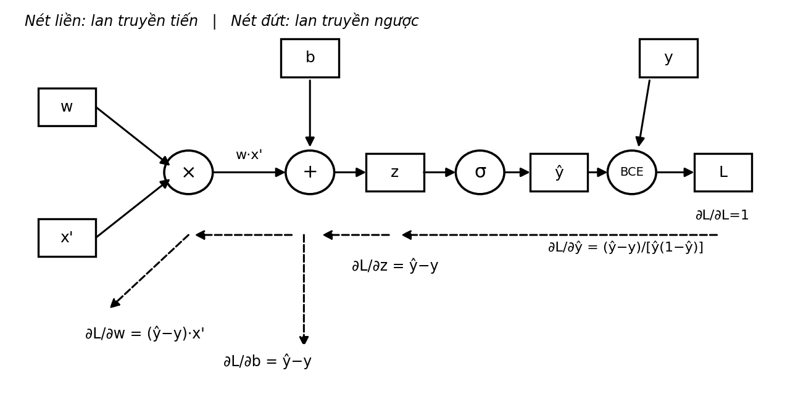
+ Forward pass - Lan truyền tiến
- Cho x = 88, y = 0
$$x^{i}=\frac{x−130}{50}, \frac{88−130}{50}=−0.84$$
- Thời thời điểm w=0, b=0
-$t=wx^{'}=0∗(−0.84)=0$
- $z=wx^{'}+b=0+0=0$
-$\hat{y}=\frac{1}{1+e^{0}}=0.5$
- Lᵢ = −[yᵢ ln ŷᵢ + (1−yᵢ) ln(1−ŷᵢ)]=-[0ln(0.5)+(1-0)ln(1-0.5)]=0.6931
+ Backward pass - Lan truyền ngược
- y=0, $\hat{\text{y}}\text{=0.5}$
$$\frac{\text{∂}\text{L}}{\text{∂}\hat{\text{y}}}\text{=−}\frac{\text{y}}{\hat{\text{y}}}\text{+}\frac{\text{1−}\text{y}}{\text{1−}\hat{\text{y}}}\text{=−}\frac{\text{0}}{\text{0.5}}\text{+}\frac{\text{1−0}}{\text{1−0.5}}\text{=2}$$
$$−cách 1: \frac{\text{∂}\text{L}}{\text{∂z}}\text{=}\frac{\text{∂}\text{L}}{\text{∂}\hat{\text{y}}}\text{*}\frac{\text{∂}\hat{y}}{\text{∂z}}\text{=}\text{2*0.25=0.5}$$
$$−cách 2: \frac{\text{∂}\text{L}}{\text{∂z}}=\hat{y}−y=0.5−0=0.5$$
- 2 cách đều cho ra 0.5
- Tính gradient theo b:
Ta có: z = wx′ + b, đạo hàm của b bằng 1, wx′ là hằng số đối với b
$$Mà: \frac{\text{∂z}}{\text{∂b}}=1$$
$$\frac{\text{∂}\text{L}}{\text{∂b}}=\frac{\text{∂}\text{L}}{\text{∂z}}∗\frac{\text{∂z}}{\text{∂b}}$$
$$\frac{\text{∂}\text{L}}{\text{∂b}}=0.5∗1=0.5$$
- Tính gradient theo w:
Ta có: z = wx′ + b
$$\frac{\text{∂z}}{\text{∂w}}=x^{'}$$
$$\frac{\text{∂L}}{\text{∂w}}=\frac{\text{∂L}}{\text{∂z}}∗\frac{\text{∂z}}{\text{∂w}}$$
$$Mà: \frac{\text{∂L}}{\text{∂z}}=0.5, x^{'}=−0.84$$
$$\frac{\text{∂L}}{\text{∂w}}=0.5∗(−0.84)=−0.42$$
- Với mỗi phim i:
$$\frac{∂L}{∂b}=(\hat{y}−y)x^{'}$$
$$\frac{∂L}{∂b}=\hat{y}−y$$
- Lấy trung bình 14 mẫu:
$$\frac{∂J}{∂w}=(\frac{1}{14})∑({\hat{y}}_{i}−y_{i}){x^{'}}_{i}$$
$$\frac{∂J}{∂b}=(\frac{1}{14})∑({\hat{y}}_{i}−y_{i})$$
- Gradient của riêng phim số 3 là:
$$\frac{\text{∂L}}{\text{∂w}}=−0.42$$
$$\frac{∂L}{∂b}=0.5$$
- Viết chương trình Python sử dụng NumPy hoặc PyTorch để huấn luyện mô hình trong 1.000 lần lặp với cùng giá trị khởi tạo và tốc độ học. Vẽ đồ thị hàm mất mát theo số lần lặp và so sánh kết quả với mô hình sau hai lần cập nhật ở câu (e).
import numpy as np
import matplotlib.pyplot as plt
X = np.array([132,141,88,154,151,102,119,106,102,143,76,168,94,186], float)
Y = np.array([1,1,0,1,1,0,0,0,0,1,0,1,0,1], float)
xp = (X - 130) / 50 # chuan hoa
sigmoid = lambda z: 1 / (1 + np.exp(-z))
def loss(w, b):
p = sigmoid(w * xp + b)
return -np.mean(Y * np.log(p) + (1 - Y) * np.log(1 - p))
w, b, lr = 0.0, 0.0, 0.2
history = []
for it in range(1000):
p = sigmoid(w * xp + b) # forward
gw = np.mean((p - Y) * xp) # dJ/dw
gb = np.mean(p - Y) # dJ/db
w, b = w - lr * gw, b - lr * gb # cap nhat dong thoi
history.append(loss(w, b))
if it < 2:
print(f"Lan {it+1}: w={w:.5f}, b={b:.5f}, J={history[-1]:.4f}")
print(f"Sau 1000 lan: w={w:.4f}, b={b:.4f}, J={history[-1]:.4f}")
print("Ranh gioi x* =", 130 - 50 * b / w)
plt.plot(history); plt.xlabel("So lan lap"); plt.ylabel("J"); plt.show()
- Kết quả khi chạy và so sánh với hai lần cập nhật ở câu e:
Chỉ số | Sau 2 lần lặp | Sau 1000 lần lặp
w | 0.1097 | 7.6703
b | 0.00023 | 0.7685
j | 0.6633 | 0.0663
Ranh giới | 129.90 | 124.99
Accuracy | 14/14 | 14/14

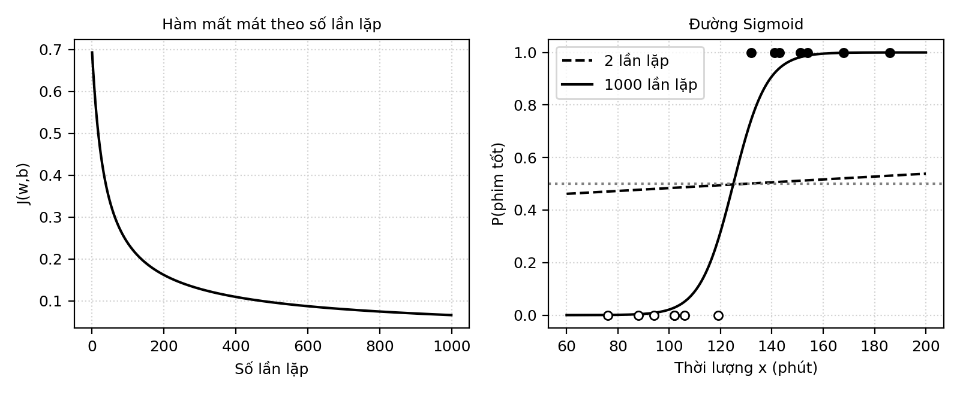- Nhận xét: J giảm đều và nhanh ở giai đoạn đầu rồi chậm dần, đúng hành vi của Gradient Descent trên hàm lồi. (2) Sau 1000 lần lặp J giảm khoảng 10 lần so với sau 2 lần (0.6633 xuống 0.0663). (3) w tăng từ 0.11 lên 7.67 nên sigmoid dốc hơn nhiều, xác suất dự đoán gần 0 hoặc 1 hơn. (4) Ranh giới dịch từ 129.9 về 125.0 phút, nằm giữa 119 (B dài nhất) và 132 (G ngắn nhất). (5) Cả hai đều phân loại đúng 14/14, nhưng mô hình sau 1000 lần lặp "tự tin" hơn hẳn. Do dữ liệu tách tuyến tính hoàn toàn, nếu lặp mãi mà không regularization thì w sẽ tiếp tục tăng và J tiến về 0.
Bài 3: Đồ thị tính toán và lan truyền ngược
- Phân rã biểu thức j thành các phép toán cơ bản (cộng, nhân) thông qua các biến trung gian:
J=3a + 2(4b + 5cd)
a=2, b=3, c=4, d=5
Biến | Phép toán | Ý nghĩa
u₁ | 3a | Lấy a nhân 3
u₂ | 4b | Lấy b nhân 4
u₃ | cd | Lấy c nhân d
u₄ | 5u₃ | Lấy kết quả cd nhân 5
u₅ | u₂+u₄ | Cộng hai kết quả u₂ và u₄
u₆ | 2u₅ | Lấy tổng u₅ nhân 2
J | u₁+u₆ | Cộng hai kết quả u₁ và u₆
- Vẽ đồ thị tính toán biểu diễn mối quan hệ giữa các biến đầu vào a, b, c, d các biến trung gian u1, … , u6 và đầu ra J. Phân biệt rõ nút đầu vào, nút thực hiện phép toán và các cạnh phụ thuộc.
a ─(×3)── u₁ ───────────────────────────────┐
b ─(×4)── u₂ ──┐ (+)── J
c ─┐ (+)── u₅ ─(×2)── u₆ ────────────────────┘
(×)─ u₃ ─(×5)─ u₄ ─┘
d ─┘
- Thực hiện quá trình lan truyền tiến theo đúng thứ tự tính toán của đồ thị. Tính giá trị của tất cả biến trung gian và giá trị đầu ra J.
$$− Tính u1:$$
$$u1=3a=3∗2=6$$
$$−Tính u2:$$
$$u2=4b=4∗3=12$$
$$−Tính u3:$$
$$u3=cd=4∗5=20$$
$$−Tính u4:$$
$$u4=5u3=5∗20=100$$
$$−Tính u5:$$
$$u5=u2+u4=12+100=112$$
$$−Tính u6:$$
$$u6=2u5=2∗112=224$$
$$−Tính J:$$
$$J=u1+u6=6+224=230$$
d. Xác định đạo hàm cục bộ tại từng nút tính toán. Viết các biểu thức đạo hàm tương ứng với từng phép cộng và phép nhân.
- Phép cộng: z=x+y, $\frac{∂z}{∂x}=1, \frac{∂z}{∂y}=1$
- Phép nhân: z=x*y, $\frac{∂z}{∂x}=y, \frac{∂z}{∂y}=x$

Biến | Phép toán | Đạo hàm cục bộ | Giá trị
u₁ | 3a | ∂u₁/∂a = 3 | 3
u₂ | 4b | ∂u₂/∂b = 4 | 4
u₃ | cd | ∂u₃/∂c = d , ∂u₃/∂d = c | 5 , 4
u₄ | 5u₃ | ∂u₄/∂u₃ = 5 | 5
u₅ | u₂+u₄ | ∂u₅/∂u₂ = 1 , ∂u₅/∂u₄ = 1 | 1 , 1
u₆ | 2u₅ | ∂u₆/∂u₅ = 2 | 2
J | u₁+u₆ | ∂J/∂u₁ = 1 , ∂J/∂u₆ = 1 | 1 , 1
e. Thực hiện quá trình lan truyền ngược, bắt đầu từ: $\frac{\text{∂}\text{J}}{\text{∂}\text{J}}\text{=1}$
- Tính $\frac{\text{∂}\text{J}}{\text{∂a}}:$
Vì J=u₁+u_{6,} đường đi từ a đến J đi qua u₁=3a
Theo quy tắc dây truyền:
$$\frac{\text{∂}\text{J}}{\text{∂a}}=\frac{∂J}{∂u_{1}}∗\frac{∂u_{1}}{∂a}=1∗3=3$$
- Tính $\frac{\text{∂}\text{J}}{\text{∂b}}:$
Đường đi từ b đến J: b$→$u2$→$u5$→$u6$→$J
Nhân các đạo hàm trên đường đi:
$$\frac{\text{∂}\text{J}}{\text{∂b}}=\frac{∂J}{∂u_{6}}∗\frac{∂u_{6}}{∂u_{5}}∗\frac{∂u_{5}}{∂u_{2}}∗\frac{∂u_{2}}{∂u_{b}}=1∗2∗1∗4=8$$
- Tính $\frac{\text{∂}\text{J}}{\text{∂c}}:$
Đường đi từ b đến J: c$→$u3$→$u4$→$u5$→u6→$J
Áp dụng quy tắc dây truyền:
$$\frac{\text{∂}\text{J}}{\text{∂c}}=\frac{∂J}{∂u_{6}}∗\frac{∂u_{6}}{∂u_{5}}∗\frac{∂u_{5}}{∂u_{4}}∗\frac{∂u_{4}}{∂u_{3}}∗\frac{∂u_{3}}{∂u_{c}}=1∗2∗1∗5∗5=50$$
- Tính $\frac{∂J}{∂d}:$
$$\frac{\text{∂}\text{J}}{\text{∂d}}=\frac{∂J}{∂u_{6}}∗\frac{∂u_{6}}{∂u_{5}}∗\frac{∂u_{5}}{∂u_{4}}∗\frac{∂u_{4}}{∂u_{3}}∗\frac{∂u_{3}}{∂u_{d}}=1∗2∗1∗5∗4=40$$
f. Kiểm chứng các kết quả gradient ở câu (e) bằng cách khai triển trực tiếp hàm số J và tính đạo hàm riêng theo từng biến:
- J=3a+2(4b+5cd) = 3a+8b+10cd
- Lấy đạo hàm riêng theo từng biến:
- Theo a:
$$\frac{\text{∂}\text{J}}{\text{∂a}}=3$$
- Theo b:
$$\frac{\text{∂}\text{J}}{\text{∂b}}=8$$
- Theo c:
$$\frac{\text{∂}\text{J}}{\text{∂c}}=50$$
- Theo d:
$$\frac{\text{∂}\text{J}}{\text{∂d}}=40$$
g. Cập nhật Gradient descent
$$α=0.01$$
- Công thức cập nhật đồng thời:
$$a^{'}=a−α\frac{∂J}{∂a}=2−0.01∗3=1.97$$
$$b^{'}=b−α\frac{∂J}{∂b}=3−0.01∗8=2.92$$
$$c^{'}=c−α\frac{∂J}{∂c}=4−0.01∗50=3.5$$
$$d^{'}=d−α\frac{∂J}{∂d}=5−0.01∗40=4.6$$
$$J^{'}=3∗1.97+2(4∗(2.92)+5∗(3.5)∗(4.6))=190.27$$
- So sánh J=230, $J^{'}$=190.27
- Hàm mục tiêu giảm: 230 - 190.27 = 39.73
h. Viết chương trình Python sử dụng PyTorch Autograd để xây dựng lại biểu thức trên, tính J và các gradient thông qua hàm backward(). So sánh kết quả với cách tính thủ công.
- Viết chưong trình Python:
import torch
# Khởi tạo các biến
a = torch.tensor(2.0, requires_grad=True)
b = torch.tensor(3.0, requires_grad=True)
c = torch.tensor(4.0, requires_grad=True)
d = torch.tensor(5.0, requires_grad=True)
# Forward Pass
J = 3*a + 2*(4*b + 5*c*d)
# Tính giá trị J
print("J =", J.item())
# Backward Pass
J.backward()
# In gradient
print("dJ/da =", a.grad.item())
print("dJ/db =", b.grad.item())
print("dJ/dc =", c.grad.item())
print("dJ/dd =", d.grad.item())
- Kết quả:
J = 230.0
dJ/da = 3.0
dJ/db = 8.0
dJ/dc = 50.0
dJ/dd = 40.0

